Dzień dobry.
Drogi Uczniu, nadal nasze zajęcia są prowadzone codziennie o godz. 10.00 przez Messengera. Oczywiście masz zadawane również zdania do samodzielnej pracy w domu. Jak zrobisz zadanie domowego to proszę o przesłanie mi zdjęcia na Messengera lub e maila wiktorowiczsylwia14@gmail.com. – 25-29.05.2020r.

Pozdrawiam Sylwia Wiktorowicz

poniedziałek 25.05.2020r. (4 godz.)
Temat: Zwierzęta w domu.

Zapisz w zeszycie datę:
poniedziałek, 25 dzień maja 2020 r.

Zadanie 1
Odszukaj dzisiejszy dzień i miesiąc, zaznacz datę.



Zadanie 2
Rozwiąż krzyżówkę.
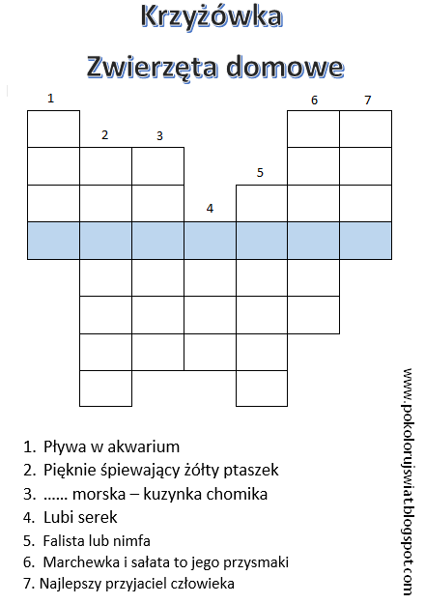

Zadanie 3
Zapisz hasło w zeszycie.

Zadanie 4
Przeczytaj, o jakich zwierzętach marzą dzieci. Napisz imiona dzieci przy właściwych zdjęciach. Co znaczy patrzeć przez różowe okulary? Pokoloruj odpowiednią chmurkę.
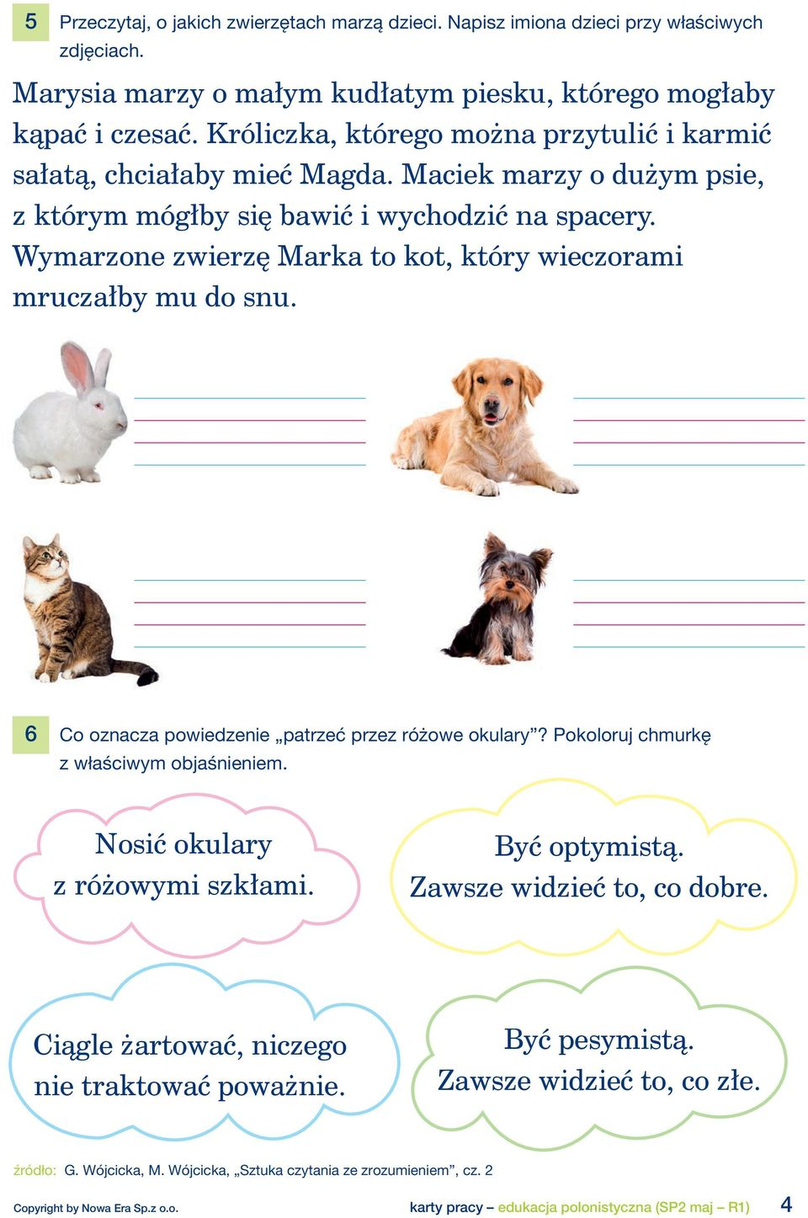

Zadanie 5
Obejrzyj obrazki i napisz co one przedstawiają, możesz użyć zwrotów pomocniczych.

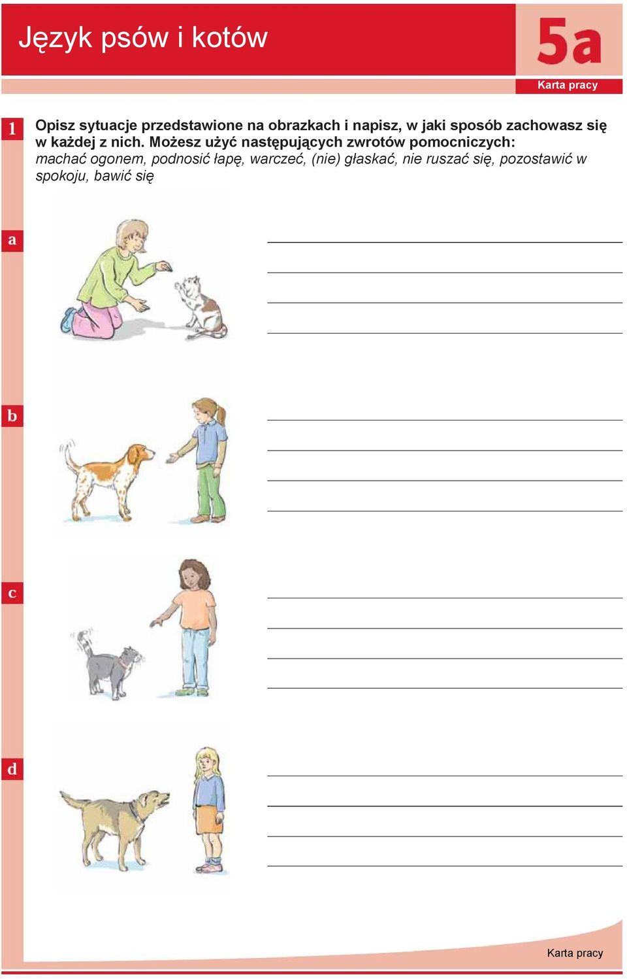
Zadanie 6
Narysuj psa, skorzystaj ze wzoru.
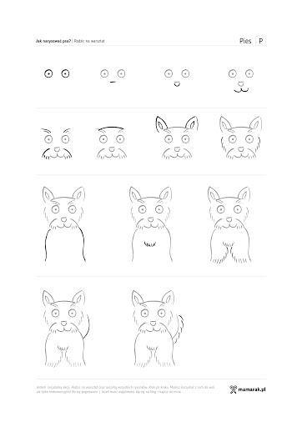
Zadanie domowe
Napisz 3 zdania o zwierzęciu, jakie chciałbyś mieć.

wtorek, 26.05.2020r. (4 godz.)
Temat: Pies – przyjaciel człowieka.

Zapisz w zeszycie datę:
wtorek, 26 dzień maja 2020 r.

Zadanie 1
Obejrzyj obrazki i powiedz co na nich widzisz.
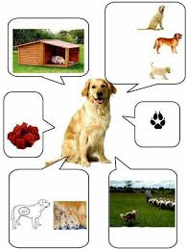

Zadanie 2
Przeczytaj wiersz


Zadanie 3
Koledze zaginął pies. Proszę napisz ogłoszenie, pomogą Ci w tym wyrażenia w ramce. Nie zapomnij o pomalowaniu obrazka.

proszę o kontakt *ma czarna plamkę przy oku i ogonie* 28 maja 2020r.* zaginął pies. *w okolicach miejscowości ……….* nr tel.11111111111111*

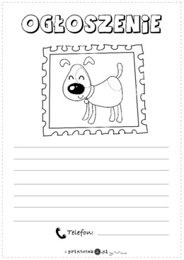

Zadanie 4
Zaprojektuj smycz i obroże dla psa.

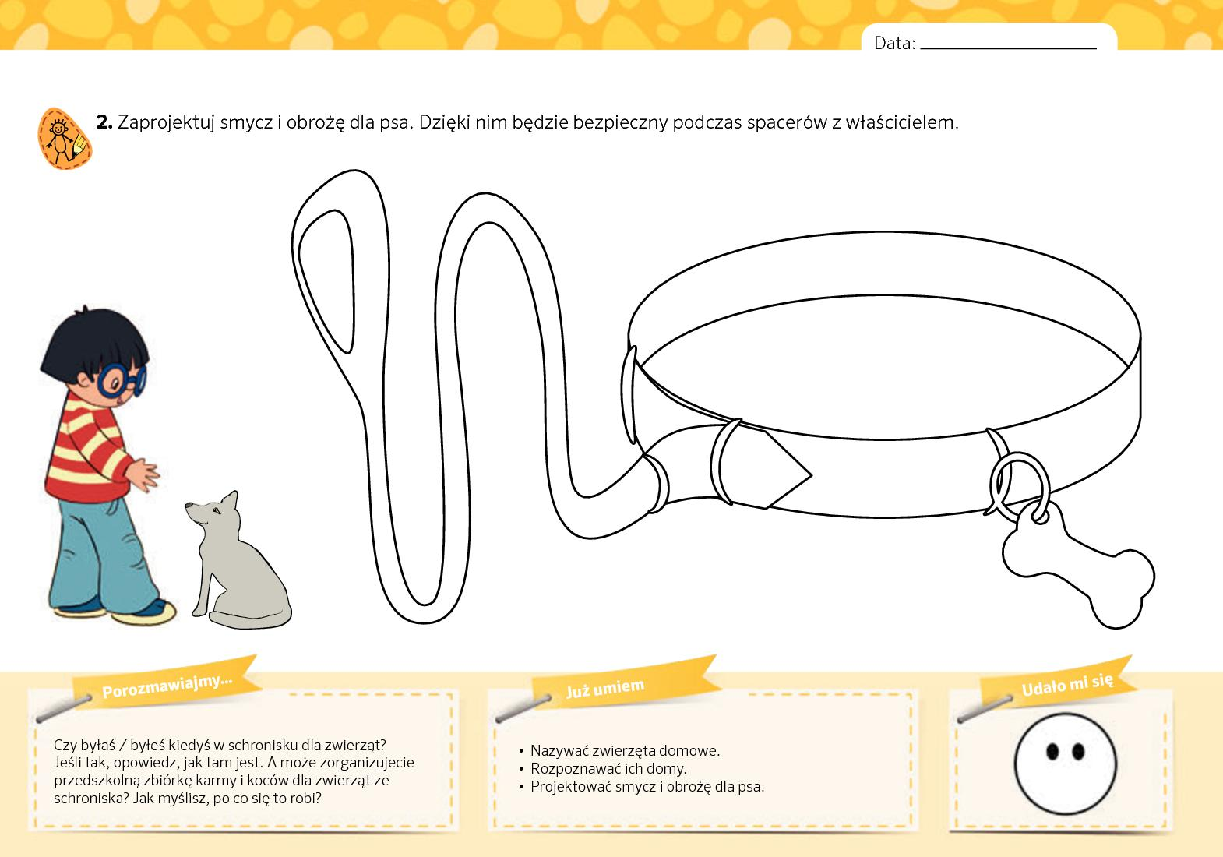

Zadanie 5
Zaznacz odpowiednie emocje psa:
Link: https://learningapps.org/12061115

Zadanie 6
Pomóż pieskowi odnaleźć do budy.
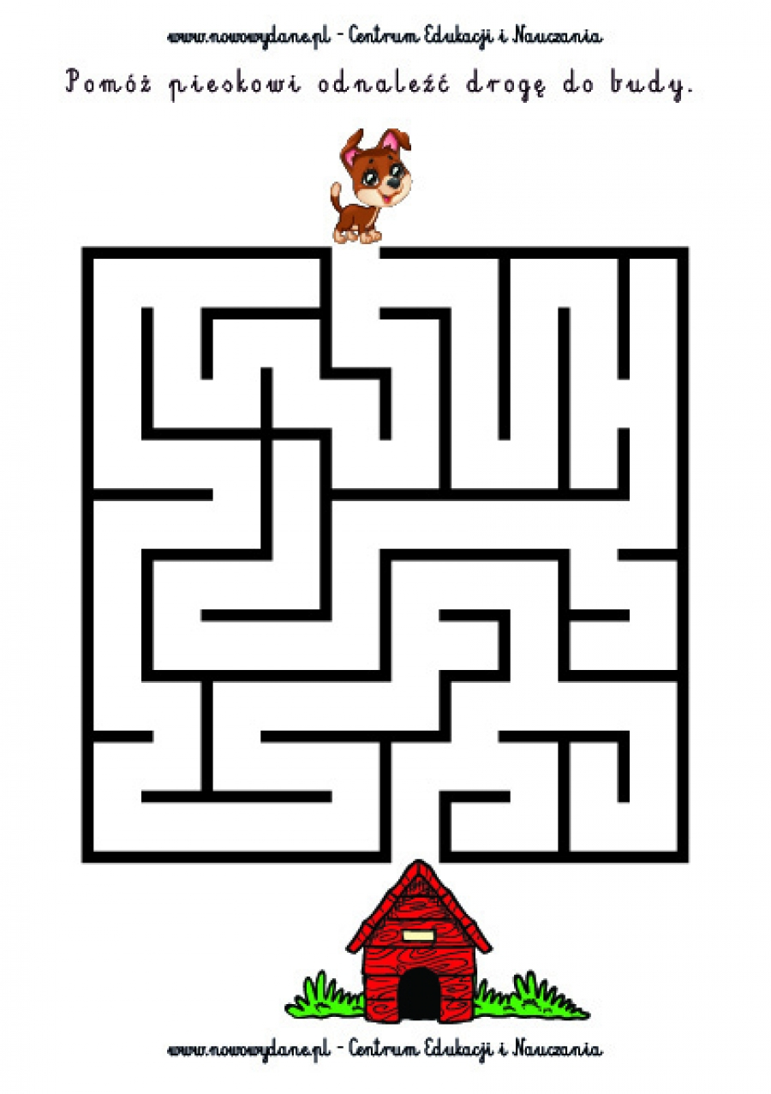

Zadanie domowe
- Naucz się czytać wiersz „Psia tolerancja”
- Odszukaj drogę do jedzenia.
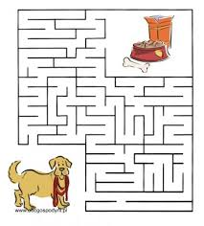

środa, 27.05.2020r. (1 godz.)
Temat: Nasze koty.

Zapisz w zeszycie datę:
środa, 27 dzień maja 2020 r.

Zadanie1
Obejrzyj obrazki i spróbuj je nazwać.

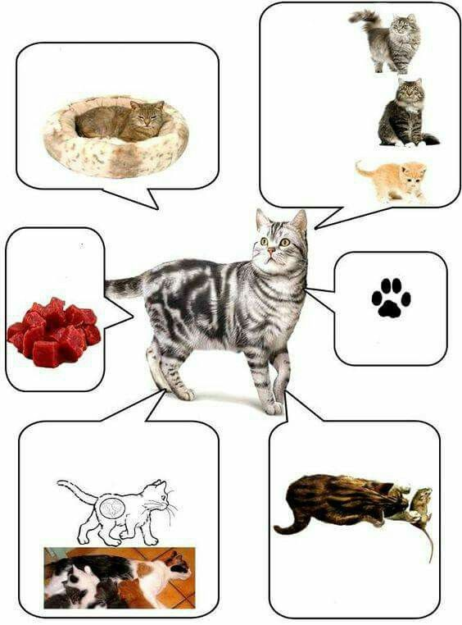

Zadanie 2
Wysłuchaj informacji o kotach.
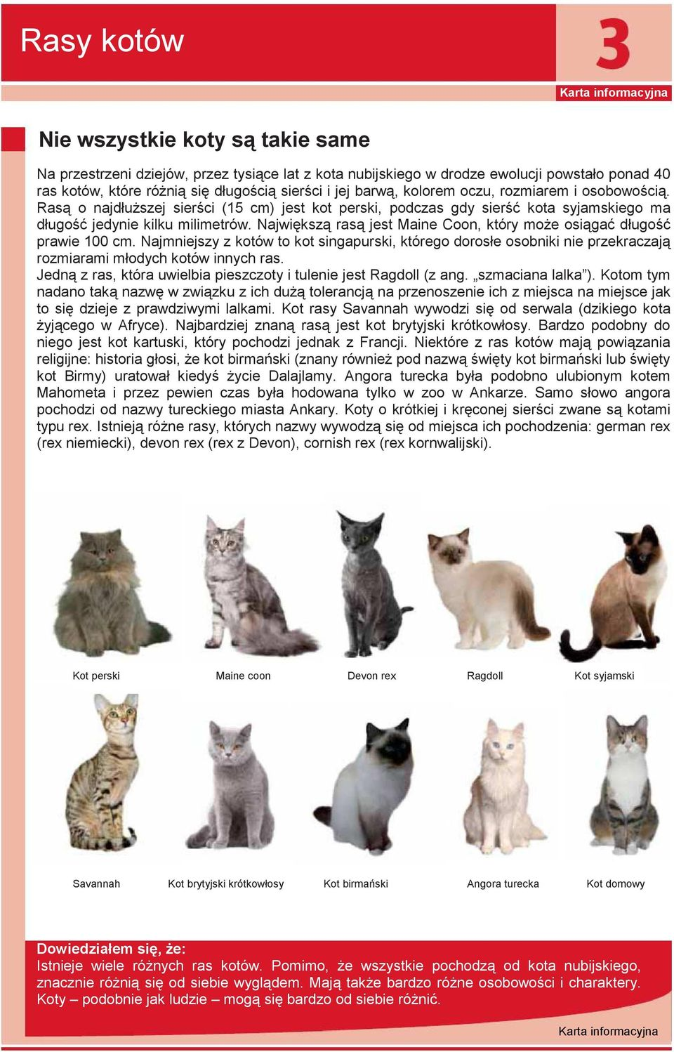
Zadanie 3
Na podstawie tekstu wykonaj zadanie 1
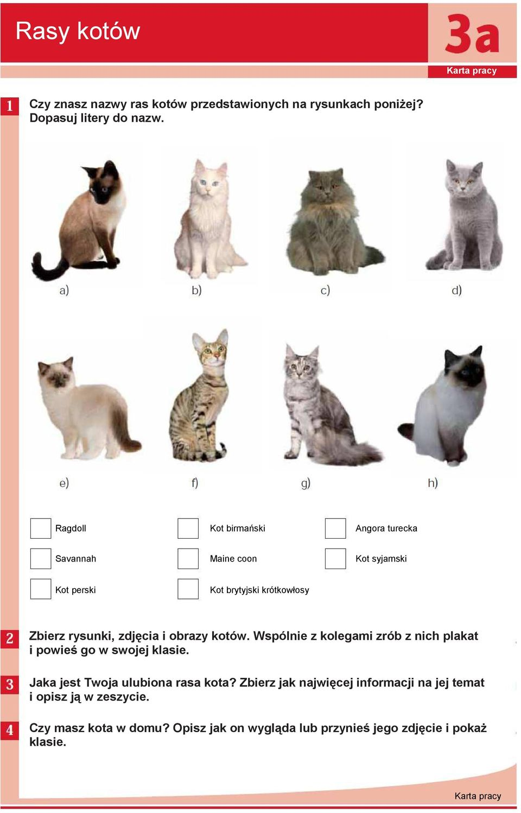
Zadanie domowe
Zagraj w memory;
Link :https://learningapps.org/520464

Narysuj kota.
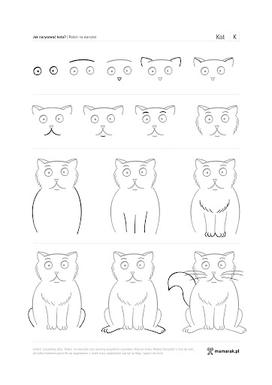

czwartek, 28.05.2020r. (2 godz.)
Temat: Akwarium, ryby i żółwie.

Zapisz w zeszycie datę:
czwartek, 28 dzień maja 2020 r.

Zadanie 1
Przeczytaj wierszyk, wykonaj polecenie z wiersza.

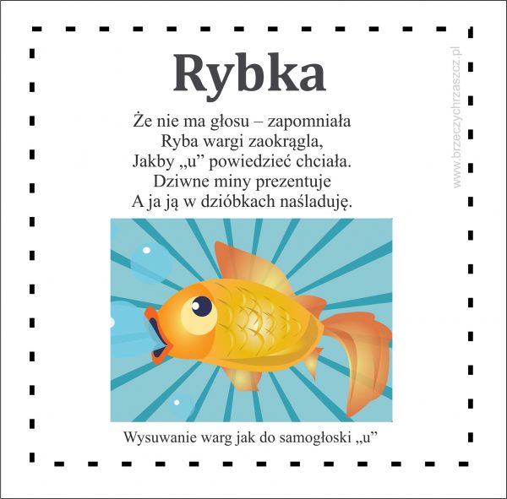

Zadanie 2
Przepisz wierszyk do zeszytu.

Zadanie 3
Pokoloruj obrazek wg wskazówek.

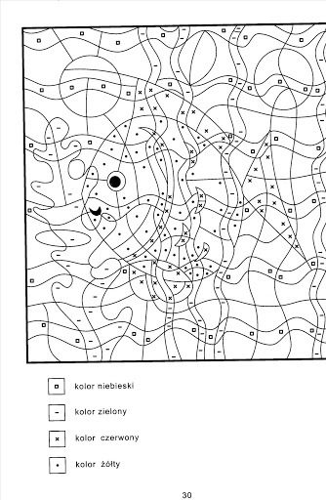

Zadanie 4
Rozetnij i ułóż w odpowiedniej kolejności cykl życiowy żółwia.
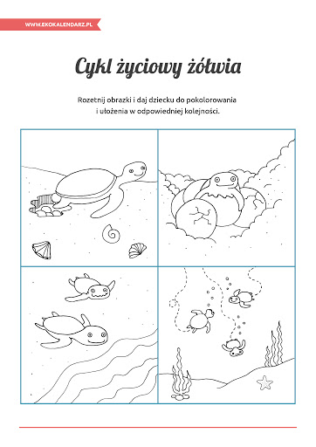

Zadanie domowe
- Pokoloruj cykl życiowy żółwi.
- Wykonaj dodawanie i odejmowanie.
22 + 13 =
25 + 15 =
36 - 15 =
25 – 12 =

piątek, 29.05.2020r. (5 godz.)
Temat: Chomik.

Zapisz w zeszycie datę:
piątek, 29 dzień maja 2020 r.

Zadanie 1
Przeczytaj wiersz.
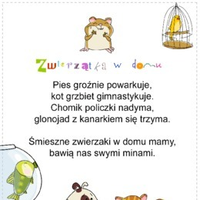

Zadanie 2
Podkreśl w wierszy zwierzęta.

Zadanie 3
Dokończ zdania na podstawie wiersza.

Pies groźnie ………………………………….

Chomik policzki ………………………………………..

Kot grzbiet ………………………………………..

Zadanie 4
Pokoloruj obrazek.
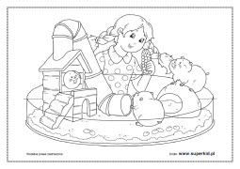

Zadanie 5
https://learningapps.org/939738

Zadanie 6
Dopasuj zwierzęta do domu
https://learningapps.org/2287151

Zadanie 7
Wykonaj działania.

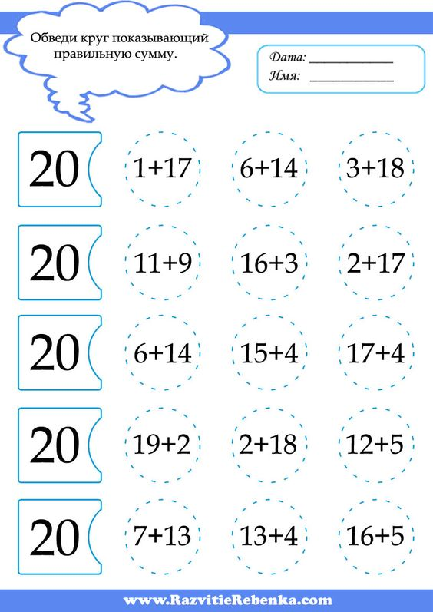
Wykonaj dodawania
Zadanie 8
Wykonaj chomika z plasteliny.





